300万3寸无线小球
型号：JVS-K33-W

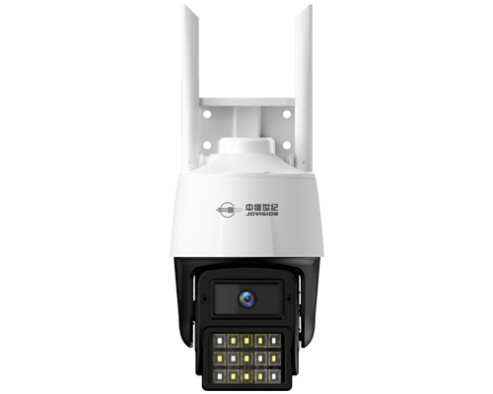

产品特点

1. 300万双光源实时超清画质
2. 内置喇叭+MIC，支持音量调节、双向语音对讲功能
3. 内置6颗红外+9颗暖光补光灯
4. 支持白光、红外、声光警戒模式
5. 支持有线、WIFI、AP热点连接
6. 支持人形检测、智能人形跟踪、抓拍
7. 支持Micro SD卡存储，最大支持256G
8. 支持区域入侵、绊线检测、视频遮挡等功能
9.支持Onvif协议、GB28181协议、融视云协议、公有云协议
10. 支持融视云平台集中管理以及实时远程控制

产品规格

图像传感器： 1/2.9″CMOS
视频分辨率： 主码流：2304*1296
副码流：704*576
有效像素： 300万
视频压缩标准： H.264/H.265
视频帧率： 5-25帧
视频码率： 主码流2949Kbps～5Mbps
副码流682Kbps~2Mbps
同步方式： 内同步
信噪比： 51dB
最低照度： 0Lux（IRON）
接口类型： M12
镜头搭配： 4mm、6mm可选
镜头可视角度： 4mm：水平：78.6°垂直：42.0°对角线：92.4°
6mm：水平：46.8°垂直：28.0°对角线：61.6°
音频编码：G711U、G711A
曝光控制：自动
增益控制：自动
白平衡： 自动
OSD信息设置： 支持OSD大字体、支持OSD与时间分开设置位置
高级OSD： 最多支持5行，每行字符32个，1个中文算作2个字符
网络对时：支持
定时重启：支持
智能去雾：支持
隐私遮挡：最多支持8个遮挡区域
视频调节：支持对比度、亮度、饱和度、锐度调节
图像风格：支持标准、柔和、通透
日夜功能：默认自动、红外模式
数字宽动态：支持
画面设置：画面镜像、画面翻转
走廊模式：不支持
IP自适应：支持
智能分析：人形跟踪、区域入侵、伴线检测、人形跟踪
远程操作：系统管理、音视频管理、图像管理、报警管理、网络管理、存储管理
外围扩展接口：MIC、喇叭、SD卡、WIFI
测温：不支持
人脸识别：不支持
报警联动：支持
SD卡：支持
FTP服务器：不支持
公有云：支持
融视云：支持
国标28181：支持
4G（支持的运营商）：不支持
GPS定位：不支持
以太网：10/100M以太网，RJ45接口
码流：支持主/副码流
网络协议：标准HTTP,TCP/IP,ICMP.RTSP,RTP,UDP,RTCP,SMTP,DHCP,DNS
接入协议：标配ONVIF、融视云协议
网络传输：内置中维云视通2.0传输协议
浏览器：支持IE8+,Chrome18+,Firefox5.0+,Safari5.02+浏览器
同时预览视频数：使用手机云视通APP，支持同时2个用户预览；
用户权限：最多13个用户，分3级权限：管理员、普通用户和访客
有效跟踪距离：4mm镜头：10米
6mm镜头：12米
比例变倍：不支持
预置位：不支持
巡航扫描：不支持
守望点：不支持
轨迹扫描：不支持
限位扫描：不支持
垂直扫描：不支持
WIFI： 支持
POE： 不支持
补光灯： 红外最远可达：40m
暖光最远可达：30m
防水级别：球头IPX3
电源：DC12V2A
工作温度：-20℃～+60℃
工作湿度：10%～90%
功率：白天：＜6W夜间：＜12W
颜色/材质：黑白色；材料：塑胶
尺寸(W×H×D)（mm）：136X155X238
重量（g）：530g
安装方式：壁装、吊装、抱杆装

